BACCALAURÉAT SÉRIE S

Épreuve de PHYSIQUE CHIMIE
Évaluation des Compétences Expérimentales

Sommaire
I. DESCRIPTIF DU SUJET DESTINÉ AUX ÉVALUATEURS 2
II. LISTE DE MATÉRIEL DESTINÉE AUX ÉVALUATEURS ET AUX PERSONNELS DE LABORATOIRE 3
III. ÉNONCÉ DESTINÉ AU CANDIDAT 4
1. Visualisation d’une trame UART de la carte Arduino UNO (10 minutes conseillées) 8
2. Obtention et décodage de la trame UART (30 minutes conseillées) 8
3. Débit binaire de l’UART (20 minutes conseillées) 9

I. DESCRIPTIF DU SUJET DESTINÉ AUX ÉVALUATEURS

Tâches à réaliser par le candidat | Dans ce sujet, le candidat doit :  - proposer un schéma du montage permettant d’observer, sur un oscilloscope à mémoire, une trame UART émise par une carte Arduino UNO ;  - effectuer le montage du dispositif expérimental puis paramétrer correctement l’oscilloscope ;  - décoder la trame UART composée de deux caractères ;  - déterminer la valeur du débit binaire de la liaison série.
Compétences évaluées  Coefficients respectifs | - S’approprier (APP) : coefficient 2  - Réaliser (RÉA) : coefficient 3  - Valider (VAL) : coefficient 1
Préparation du poste de travail | Précautions de sécurité  - Les appareils électriques sont préalablement reliés au secteur.  Avant le début des épreuves  - Avoir au préalable téléversé le programme « UARTARDUINO.ino » (fichier fourni dans le répertoire annexe) dans la carte Arduino UNO. L’évaluateur pourra éditer le programme pour changer les caractères ASCII.  Entre les prestations de deux candidats  - Dérégler la base de temps de l’oscilloscope.  Prévoir aussi :  - Une carte Arduino UNO de rechange en cas de problème.
Déroulement de l’épreuve.  Gestion des différents appels. | Minutage conseillé  - Comment visualiser une trame UART de la carte Arduino UNO (10 minutes).  - Obtention et décodage de la trame UART (30 minutes).  - Débit binaire de l’UART (20 minutes).  Il est prévu 3 appels obligatoires et un appel facultatif de la part du candidat.  - Lors de l’appel 1, l’évaluateur vérifie le schéma du montage.  - Lors de l’appel 2, l’évaluateur vérifie l’observation correcte de la trame UART sur l’oscilloscope.  - Lors de l’appel 3, l’évaluateur vérifie le décodage correct du message envoyé par la carte Arduino UNO.  - Lors de l’appel facultatif, l’évaluateur vérifie le calcul du débit numérique.  Le reste du temps, l’évaluateur observe le candidat en continu.
Remarques | Les fiches II et III sont à adapter en fonction du matériel utilisé par les candidats au cours de l’année.

II. LISTE DE MATÉRIEL DESTINÉE AUX ÉVALUATEURS ET AUX PERSONNELS DE LABORATOIRE

La version modifiable de l’ÉNONCÉ DESTINÉ AU CANDIDAT jointe à la version .pdf vous permettra d’adapter le sujet à votre matériel. Cette adaptation ne devra entraîner EN AUCUN CAS de modifications dans le déroulement de l’évaluation.

Paillasse candidats
- une carte Arduino UNO branchée sur le secteur ou sur un port USB
- des fils de connexions
- un oscilloscope à mémoire

Paillasse professeur
- une carte Arduino UNO de rechange

Documents mis à disposition des candidats
- une notice d’utilisation simplifiée de l’oscilloscope

III. ÉNONCÉ DESTINÉ AU CANDIDAT

NOM : | Prénom :
Centre d’examen : | n° d’inscription :

Ce sujet comporte six feuilles individuelles sur lesquelles le candidat doit consigner ses réponses.
Le candidat doit restituer ce document avant de sortir de la salle d'examen.

Le candidat doit agir en autonomie et faire preuve d’initiative tout au long de l’épreuve.
En cas de difficulté, le candidat peut solliciter l’examinateur afin de lui permettre de continuer la tâche.
L’examinateur peut intervenir à tout moment, s’il le juge utile.
L’usage de calculatrice avec mode examen actif est autorisé. L’usage de calculatrice sans mémoire « type collège » est autorisé.

CONTEXTE DU SUJET

L’histoire retiendra que c’est dans le bar d’une petite ville du nord de l’Italie qu’est né le projet de carte Arduino UNO qui a initié une révolution DIY (Do It Yourself = fais le toi-même) dans l’électronique à l’échelle mondiale. Le microcontrôleur qu’elle contient peut être programmé pour analyser et produire des signaux électriques de manière à effectuer des tâches très diverses, comme par exemple dans le domaine de la domotique (le contrôle des appareils domestiques - éclairage, chauffage…), le pilotage d'un robot, de l’informatique embarquée, etc.
Pour communiquer avec d’autres périphériques, la carte Arduino UNO possède une liaison série appelée UART (pour Universal Asynchronous Receiver Transmitter).
D’après https://framablog.org et Wikipédia

Le but de cette épreuve est de décoder un signal (ou trame) UART émise par une carte Arduino UNO et d’évaluer le débit binaire de la transmission.
DOCUMENTS MIS À DISPOSITION DU CANDIDAT

Document 1 : UART, la liaison série de la carte Arduino UNO

Un UART est un émetteur-récepteur, il permet la transmission de données du microcontrôleur carte Arduino UNO avec un autre équipement (GPS, émetteur Bluetooth, autres microcontrôleurs). Il est aussi utilisé pour téléverser (en anglais : upload) un programme depuis un ordinateur vers la mémoire de la carte Arduino UNO (32 kio).

L’un de ses avantages est que seulement trois broches (ou bornes) suffisent.
Une broche TX permet l’émission d’une trame d’informations, une autre broche RX de recevoir l’information et la dernière broche est une masse GND. Les broches RX et TX de l’UART sur une carte Arduino UNO sont représentées ci-dessous (broches 0 et 1), ainsi que les fils de connexions pour l’émission et la réception vers un autre périphérique.

(*) Une trame d’informations UART est un signal binaire qui ne possède que deux niveaux. Le niveau bas (0 binaire) correspond à 0 V alors que le niveau haut (1 binaire) correspond à 5 V.

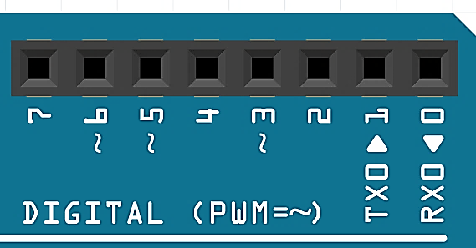
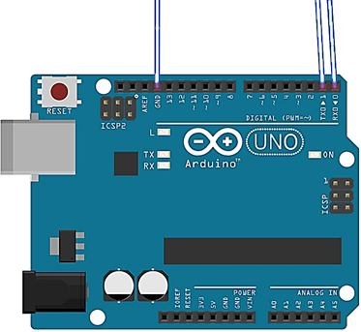
connexion vers un périphérique
connexions vers un périphérique

Document 2 : Codages ASCII, hexadécimal et binaire

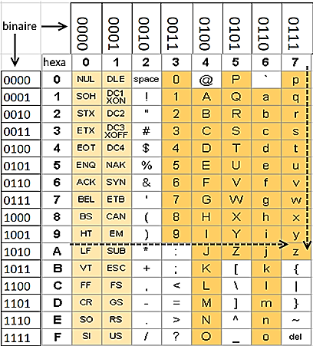
L'ASCII (American Standard Code for Information Interchange) définit 128 caractères numérotés de 0 à 127 et codés en binaire. Sept bits suffisent donc. Toutefois, les ordinateurs travaillant presque tous sur avec des multiples de huit bits (un octet), chaque caractère d'un texte en ASCII est stocké dans un octet.

Le tableau ci-contre indique les différents caractères ASCII, chaque caractère possède une adresse exprimée en hexadécimal ou binaire.
Ainsi l’adresse « 7A » hexadécimale ou « 01111010 » binaire correspond au caractère « z ».

D’après Wikipédia.

Document 3 : Description d’une trame UART de la carte Arduino UNO

Une trame d’informations UART pour carte Arduino UNO est un signal binaire qui ne code donc que sur deux niveaux. Le niveau bas (0 binaire) correspond à 0 V alors que le niveau haut (1 binaire) correspond à 5 V.
La durée d’émission d’un bit est constante, qu’il soit égal à 0 ou 1.
La trame UART est décomposée en trois parties :
- un bit de démarrage (Start bit) toujours égal à 0 ;
- les 8 bits correspondant au caractère ASCII envoyé ou reçu se lisent de droite à gauche ;
- un bit de fin (Stop bit) toujours égal à 1.

Exemple d’une trame pour l’émission du message « z » suivi du caractère « NUL » d'adresse "00000000"

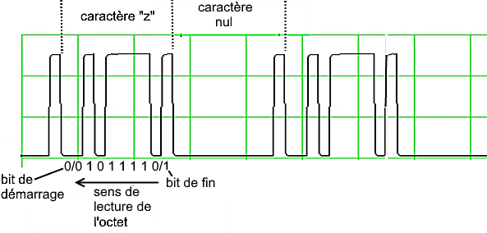

Document 4 : Débit binaire maximal de quelques systèmes de transmission d’information

USB 2 | SATA (permet de connecter à une carte mère des périphériques compatibles) | Standard PCI (transmission permettant de connecter des cartes d’extension sur la carte mère d’un ordinateur)
60 Mio.s^{–1} | 750 Mio·s^{–1} | de 133 à 2133 Mio·s^{–1}

Normalisation des unités binaires :
- 1 octet (o) = 2³ bits = 8 bits.
- 1 kibioctet (kio) = 2¹⁰ octets = 1 024 octets.
- 1 mébioctet (Mio) = 2²⁰ octets = 1 048 576 o = 1 024 kio.

Matériel mis à disposition du candidat

- une carte Arduino UNO alimentée (sur le secteur ou via l’USB)
- des fils de connexions
- un oscilloscope à mémoire

Également mise à disposition :
- une notice simplifiée de l’oscilloscope

TRAVAIL À EFFECTUER

- Visualisation d’une trame UART de la carte Arduino UNO (10 minutes conseillées)

Une carte Arduino UNO sous tension, émettant un caractère « nul » suivi d’un message de deux octets via son UART, est à disposition.

Schématiser un montage simple, utilisant le matériel disponible, et permettant d’observer à l’aide d’un oscilloscope le signal UART émis par la carte Arduino UNO. Pour ce faire, on représentera la carte Arduino UNO par un rectangle en ne faisant apparaitre et en ne nommant que les deux bornes nécessaires à sa connexion (parmi RX, TX et GND). De même, l’oscilloscope sera représenté par un simple rectangle sur lequel figureront sa borne Y et sa masse M.

APPEL n°1
Appeler le professeur pour lui le schéma du montage
ou en cas de difficulté

- Obtention et décodage de la trame UART (30 minutes conseillées)

Effectuer le montage du dispositif expérimental puis paramétrer la sensibilité verticale et la base de temps de l’oscilloscope afin d’observer la trame du signal UART (se référer au document 3) de manière à exploiter les évolutions des niveaux "haut" et "bas" émis par la carte Arduino UNO.

APPEL n°2
Appeler le professeur pour lui présenter les résultats expérimentaux
ou en cas de difficulté

À l’aide des documents 2 et 3, décoder le message de deux caractères suivi d’un caractère « nul » émis par l’UART de la carte Arduino UNO.
…………………………………………………………………………………………………..……….………..………………..
…………………………………………………………………………………………………..……….………..………………..
…………………………………………………………………………………………………..……….………..………………..
APPEL n°3
Appeler le professeur pour lui présenter les résultats expérimentaux
ou en cas de difficulté

- Débit binaire de l’UART (20 minutes conseillées)

À l’aide de l’oscillogramme obtenu précédemment, indiquer quelle mesures sont à réaliser afin d’évaluer le débit binaire de la transmission.
…………………………………………………………………………………………………..……….………..………………..
…………………………………………………………………………………………………..……….………..………………..
…………………………………………………………………………………………………..……….………..………………..

Calculer le débit binaire en bit.s^{–1} (bits par seconde)
…………………………………………………………………………………………………..……….………..………………..
…………………………………………………………………………………………………..……….………..………………..

APPEL FACULTATIF
Appeler le professeur en cas de difficulté

Peut-on considérer que le débit de la liaison série de la carte Arduino UNO est plutôt « lent » ou « rapide » par rapport à d’autres bus de transmission ? Justifier la réponse.
…………………………………………………………………………………………………..……….………..………………..
…………………………………………………………………………………………………..……….………..………………..
…………………………………………………………………………………………………..……….………..………………..
…………………………………………………………………………………………………..……….………..………………..
…………………………………………………………………………………………………..……….………..………………..

Défaire le montage et ranger la paillasse avant de quitter la salle.

